Hasta Dosya No: Tarih:
Adı Soyadı: Telefon:
Doğum Yeri ve Yılı: Mesleği:
Yaşadığı İl:
Esas Şikayeti:

Şikayetin Hikayesi:

Genel Sağlık Yönünden Özgeçmişi, Kullandığı İlaçlar:
1. Herhangi bir kalp hastalığınız var mı?
2. Tansiyon rahatsızlığınız var mı?
3. Antikoaülan/antiagrean ilaç (kan sulandırıcı-Coraspirin,Ecopirin,Coumadin vb.) kullanıyor musunuz?
4. Diyabet (şeker) hastalığınız var mı?
5. Sinüzit şikayetiniz var mı? Burun tıkanıklığınız var mı?
6. Guatr hastalığınız var mı?
7. Herhangi bir akciğer rahatsızlığınız var mı (Nefes alırken güçlük, Tüberküloz, Verem vb.)?
8. Astım rahatsızlığınız var mı?
9. Kanama probleminiz var mı(diş çekim sonrası, bir yerimiz kesildiğinde, sık burun kanaması)?
10. Size hiç kan nakli yapıldı mı?
11. Anemi (kansızlık) rahatsızlığınız var mı?
12. Epilepsi (sara) hastalığınız var mı?
13. Böbrek hastalığınız var mı?
14. Karaciğer hastalığınız var mı?
15. Romatizmanız var mı? Eklemlerinizde ağrı,şişme veya hareket esnasında tıkırdama oluyor mu?
16. Bulaşıcı bir hastalık geçirdiniz mi (Hepatit [sarılık], verem, rengi ,bel soğukluğu)?
17. Bir cilt hastalığınız var mı?
18. Herhangi bir ilaca (penisilin, aspirin, novalgine vb.), bazı gıdalara veya bazı maddelere
(metal,akrilik,hipoklorit vb.) karşı alerjiniz var mı?
19. Herhangi bir ameliyat geçirdiniz mi?
20. Son dönemde kilo alma/verme durumunuz oldu mu?
21. Size hiç tümör veya kanser teşhisi konuldu mu? Kemoterapi (ilaç tedavisi) / radyoterapi
(ışın tedavisi) gördünüz mü?
22. Düzenli kullandığınız bir ilaç var mı?
23. Hamilelik veya emzirme durumunuz var mı?

Diş Hekimliği Yönünden Özgeçmişi:
• Daha önce diş hekimine gittiniz mi, filminiz var mı?
• Lokal anestezi kullanılarak tedavi yapıldı mı?
• Tedavi esnasında herhangi bir problem çıktı mı?
• Sigara alışkanlığınız var mı?
• Diğer alışkanlıklar(Kalem ısırma, parmak emme, pipo vb.)
• Diş sıkma veya gıcırdatma alışkanlığı var mı?

Stajyer Diş Hekimi Arş. Görevlisi Öğr. Üyesi

Ekstraoral Muayene | İntraoral Muayene
Baş, Yüz  - Saç, kaş, kirpik: - Kulak:  - Deri: - Burun:  - Göz  • Eller, parmaklar, tırnaklar  • Sinüs Muayenesi  - Frontal Sinüs:  - Maksiller Sinüs:  • TME Muayenesi:  - Trismus: -Deviasyon/defleksiyon:  - Ağrı,hassasiyet: -Klik, krepitasyon:  • Kas Muayenesi  - M.Temporalis:  - M.Massetericus:  • Lenf Bezleri  - Submandibuler:  - Submental:  - Preauricular:  - Postauricular:  - Suboccipital:  - Servikal:  - Supraclavicular:  • Trakea | • Halitozis:  • Dudak mukozası:  • Yanak mukozası:  • Fenilumlar:  • Orofarinks ve tonsiller:  • Sert ve yumuşak damak:  • Dil:  • Ağız tabanı:  • Gingiva:  • Kas Muayenesi:  - M. Pterygideus lateralis:  - M. Pterygoideus meditalis:  • Tükürük bezleri, kanalları ve kanal ağızları  - Parotis( Stenon-Parotid papil):  -Submandibuler(Wharton-Caruncula sublingualis):  - Sublingual (Bartholin-Plika sublingualis):  - Minör tükürük bezleri:  • Okuzyon:  Class I: Deep bite:  Class II: Open bite:  Class III: Cross bite:  • Fremitus  • Dişlerde mobilite
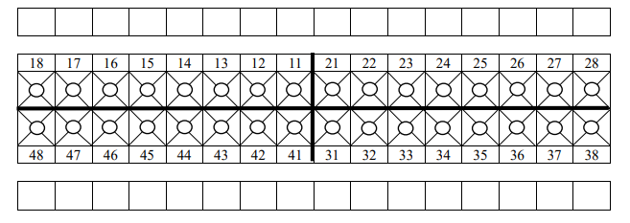

Protetik Tedavi Planlaması:
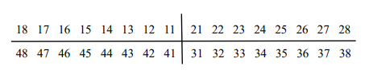
Sabit protez planlaması:

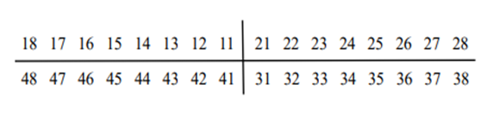
Hareketli protez planlaması:

